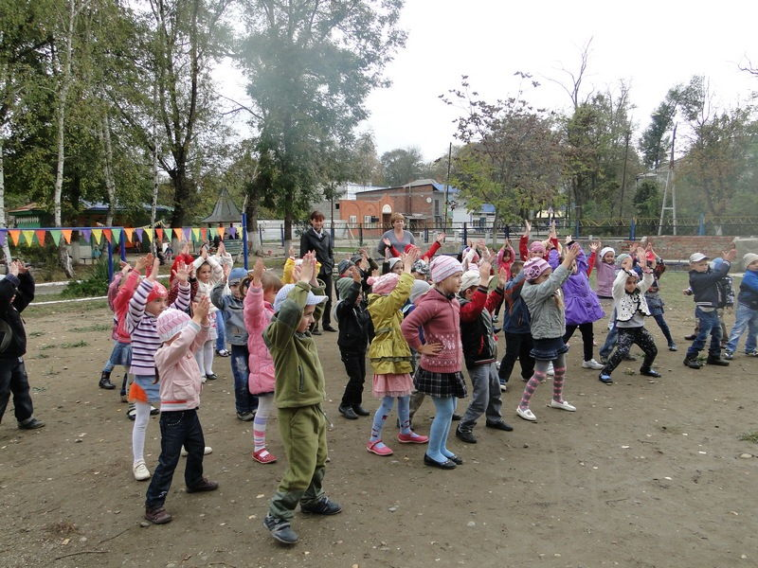
Цель:
1.Закрепить навыки физической подготовки, развивать физические качества: ловкость, быстроту, уверенность, смелость в играх и эстафетах.
2.Воспитывать чувство коллективизма, понятие о взаимовыручке.
3.Доставлять детям радость от совместных соревнований с родителями.
4.Обеспечить двигательную активность детей и взрослых для укрепления здоровья и привития привычки к здоровому образу жизни.
Спортивная площадка украшена флажками и шарами.
Ведущий: Здравствуйте, дорогие папы и мамы, озорные мальчишки и веселые девчонки - ФИЗКУЛЬТ – ПРИВЕТ!
Приглашаю всех – взрослых и детей – отправиться в наш спортивный городок и, конечно же, взять с собой быстроту, смелость и находчивость.
Под веселую музыку появляются два клоуна Чупа и Чупс.
Чупа: Здрасьте!
Чупс: Здрасьте!
Ведущий: Здравствуйте веселые клоуны. Рада видеть вас на нашем празднике. Как вас зовут?
Чупа: Нас зовут Чупа и Чупс. Я Чупа.
Чупс: А я Чупс.
Чупа: А как вас зовут? Давайте знакомиться.
Чупс: Громко крикнем свои имена. Три – четыре…
Чупа: А теперь повторяйте за нами.
«Здравствуйте»
Чупс: Как у вас настроение? Не слышу! Давайте так – я спрашиваю, мальчишки топают, а девчонки хлопают. Понятно?
Чупа: Настроение у вас просто супер.
Чупс: Значит, вместе отправляемся в наше веселое путешествие.
Песня «Веселые путешественники»
Дети становятся в круг.
Чупа: А теперь поприветствуем наши команды.
Чупс: ______________ и ______________________.
Под музыку выходят семейные команды
Приветствие команды «_________»:
Приветствие команды «___________»:
Мы команда - просто класс,
Победа не уйдет от нас!
Чупа: Мы познакомились с нашими командами, а теперь начнем наши озорные соревнования.
Чупс: Первая эстафета – Собери команду.
Эстафета «Собери команду»
(первый участник оббегает фишку, возвращается, берет второго участника, оббегают вдвоем фишку, возвращаются, берут третьего и т. д.)
Чупа: Вторая эстафета –
Эстафета « Дружные пары»
(родитель с ребенком взявшись за кольцо бегут до финиша и обратно)
Чупс: А сейчас наши детки превратятся в мышек, а родители станут в круг, образуя мышеловку.
Общая игра «Мышеловка»
Чупа: Следующее веселый аттракцион – Попади в корзину.
Аттракцион «Попади в корзину»

(клоуны держат в руках корзину, участники команды по очереди забрасывают в неё мячики)
Чупс: А теперь мы с вами отправляемся собирать арбузы.
Аттракцион «Собери арбузы»
(участники команд становятся цепочкой по всему полю, по команде передают мячи из корзины с одного края на другой)
Чупа: А сейчас послушаем песенку о светлячке.
Песня «Потерял в лесу фонарик светлячок»
Чупа: В следующем соревновании наши участники покажут свою ловкость.
Эстафета «Пингвины»
(зажав мячик между коленей прыгают вокруг фишки и обратно)
Чупс: А теперь очередь наших ребятишек, показать какие они быстрые и умелые.
Эстафета «Веселый тоннель»
(дети пролазят в тоннель, обратно бегом)
Чупа: А теперь нас порадуют веселые лягушата.
Аэробика «Лягушата»
Чупа: А посмотрите, что у меня есть и что я умею. (Держит в руках обруч и прыгает через него, как через скакалку).
Чупс: А наши участники так умеют?
Чупа: Конечно. Сейчас посмотрим.
Эстафета «Кенгуру»
(прыжки через обруч)
Чупс: И следующее соревнование тоже у нас с обручами.
Эстафета «Змейка»
(клоуны держат по два обруча, участники пролазят в них, обратно бегом)
Чупа: Какой сегодня замечательный, веселый праздник, так и хочется петь. И в исполнение Перепелкиной Маши мы услышим песню «Петухи запели»
Песня «Петухи запели»
Музыкальный аттракцион «Веселые молоточки»
(ребёнок бежит к металлофону, проводит молоточком влево, вправо, возвращается, передаёт молоточек следующему)
Общий танец «Барбарики»
Ведущий: И вот подошел к концу наш спортивный праздник.
Желаем всем семьям
Огромного счастья
Здоровья, успеха,
Покоя, согласья.
Пусть лад, уваженье
Поселятся в доме.
Любовь пусть надежною станет опорой!
Команды проходят круг почета под спортивный марш.
Раздача чупа – чупсов и грамот участникам команд.

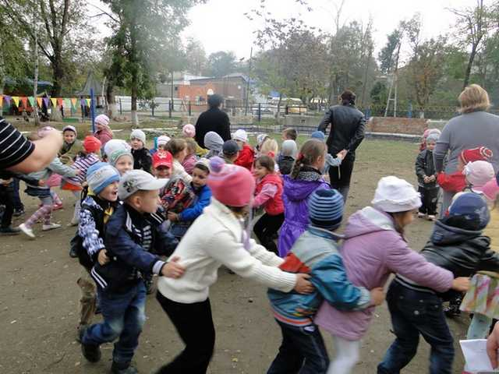
Задачи
Оздоровительные:
- повышение активности и общей работоспособности организма
Образовательные
- упражнять детей в лазанье по шведской стенке, подлезании под дугу, «тоннель»;
- закреплять навык бросания мяча в цель
Развивающие
- продолжать учить детей логически мыслить, делать простейшие умозаключения
- упражнять в конструировании по схеме
- закреплять знания детьми цифр от 1 до 10
Воспитательные
- воспитывать выдержку, настойчивость в достижении положительного результата
Место проведения: зал, тренажёрный зал, групповая ячейка подготовительной группы
Оборудование:
- Спортивное: 2 дорожки для профилактики плоскостопия, 2 дуги для подлезания, 12 мячей среднего размера, баскетбольное кольцо, «тоннель» для подлезания, 12 ковриков
- Игровое: по 12 кубиков синего и жёлтого цвета, 2 схемы для постройки синей и жёлтой башен; «сухой» бассейн с шариками, цветные фишки жёлтого и синего цвета с цифрами от 1 до 10;
- Атрибуты: 25 жетонов жёлтого и синего цвета, 5 шапочек для Хранителей, 24 медали участников игры «Большие гонки»
Ход спортивного развлечения:
Под музыку из телевизионной игры «Большие гонки» команды со своим наставниками (воспитатели группы) заходят в зал, проходят на свои позиции (для каждой команды своя цветовая дорожка)
Ведущий: Две команды вышли дружно, что б игру свою начать!
И поэтому всем нужно в ней участие принять.
Каждый должен свою силу, свою ловкость показать,
Быть здоровым, быть весёлым – никогда не унывать!
Мы рады приветствовать на игре «Большие гонки» команды «Солнышко» и «Звёздочки».
Команда «Солнышко», ваш девиз!
У солнышка ребёнок – лучик золотой,
А для мамы с папой – это мы с тобой!
Команда «Звёздочки», ваш девиз!
Первыми быть везде и всегда -
Это девиз команды «Звезда»
Внимание! Послушайте условия нашей игры. Команды со своими наставниками должны будут пройти свой маршрут, отмеченный цветными стрелками. Команда «Солнышко» будет двигаться по жёлтым стрелкам, команда «Звёздочки» - по синим. Двигаясь по своему маршруту, вы встретите наших уважаемых Хранителей. Они предложат вам выполнить задание, за правильное выполнение которого вы получите жетон своего цвета. Команда «Солнышко» будет зарабатывать жетоны жёлтого цвета, команда «Звёздочки» - синего. Та команда, которая быстрее всего пройдёт свой маршрут и первая появится здесь в зале, получит дополнительный жетон. Медали чемпионов игры «Большие гонки» получит та команда, которая наберёт больше всего жетонов.
Команды, готовы ли вы вступить в борьбу за медали игры «Большие гонки»? Тогда, на старт! (звучит сигнал начала игры)
Команды двигаются по своим стрелкам на встречу друг другу:
Маршрут команды «Солнышко» (жёлтые стрелки): тренажёрный зал (Хранитель Ловкости), спускаются по лестнице на первый этаж, приёмная подготовительной группы (Хранитель Интеллекта), игровая подготовительной группы (Хранитель Дружбы), спальня подготовительной группы (Хранитель Знаний), по лестнице поднимаются на второй этаж, мини-музей (Хранитель Силы), зал
Маршрут команды «Звёздочки» (синие стрелки): мини-музей (Хранитель Силы), спускаются по лестнице на первый этаж, спальня подготовительной группы (Хранитель Знаний), игровая подготовительной группы (Хранитель Дружбы), приёмная подготовительной группы (Хранитель Интеллекта), поднимаются по лестнице на второй этаж, тренажёрный зал (Хранитель Ловкости), зал
Описание заданий Хранителей

Хранитель Ловкости: Здравствуйте, ребята! Я – Хранитель Ловкости. Выполняя мои задания, вы сможете показать в какой вы физической форме. Чтобы получить первый жетон вы должны друг за другом вначале пролезть в «тоннель», затем подняться по шведской лестнице до колокольчика, дотронуться до него рукой, перейти на соседний пролёт, спуститься вниз, бросить мяч в кольцо. За каждое попадание мяча в кольцо вы получите дополнительный жетон.
Приёмная подготовительной группы
Хранитель Интеллекта: Приветствую вас! Я – Хранитель Интеллекта. Интеллект – значит ум. Сейчас я проверю насколько вы умны! Вы должны будете решить мои задачки, за каждое правильное решение получите жетон. Слушайте внимательно, вот первая задачка:
Шесть веселых медвежат
За малиной в лес спешат
Но один из них устал,
А теперь ответ найди:
Сколько мишек впереди? (впереди пять медвежат)
Следующая задачка:
Семь весёлых поросят
У корытца в ряд стоят.
Два ушли в кровать ложиться,
Сколько свинок у корытца? (пять поросят у корытца)
Третья задача:
Четыре спелых груши
На веточке качалось
Две груши снял Павлуша,
А сколько груш осталось? (осталось две груши)
А теперь посложнее вопросы:
- Сколько ушей у трёх мышей? (шесть ушей)
- Сколько лап у двух медвежат? (восемь)
- У бабушки Даши внучка Маша, кот Пушок и собака Дружок. Сколько всего внуков у бабушки? (Внучка одна, кошка и собака – это животные)
Игровая подготовительной группы
Хранитель Дружбы: Здравствуйте, ребята. Позвольте представиться, я – Хранитель Дружбы. А вы – дружные ребята? Сейчас мы это проверим. Чтобы получить от меня жетон вы должны внимательно осмотреться и найти спрятанные в группе кубики своего цвета (команда «Солнышко» ищет жёлтые кубики, команда «Звёздочки» - синие). Кубиков 12 штук, из них вы должны будете построить башню вот по такой схеме. Начинайте выполнять задание!
Спальня подготовительной группы
Хранитель Знаний: Приветствую вас, участники «Больших гонок»! Я – Хранитель Знаний. Мудрецы говорят: «Знание – сила!». Сейчас я узнаю насколько вы сильны в знаниях по математике. На дне этого волшебного бассейна лежат цветные фишки с цифрами от 1 до 10. Вы должны достать фишки своего цвета (Команда «Солнышко» ищет фишки жёлтого цвета, команда «Звёздочки» - синего). Затем на столе вы выложите фишки с цифрами по порядку от 1 до 10. Если задание будет выполнено правильно, я дам вам очередной жетон. Выполняйте задание!
Мини-музей детского сада
Хранитель Силы: Здравствуйте, дети! Я – Хранитель силы. Чтобы выполнить моё задание и получить жетон, вы должны будете по очереди переправиться по волшебной реке с одно берега на другой вот на этом плоте. Ложитесь на плот животом и отталкиваясь руками плывите с одного берега на другой. Приготовились – начали!
Первая команда, вернувшаяся в зал на своё место, получает от ведущего дополнительный жетон. Все Хранители собираются в зале, они будут подсчитывать жетоны и определять победителя «Больших гонок»
Ведущий: Пока наши Хранители совещаются и решают, кто стал победителем игры «Большие гонки», я предлагаю провести фотосессию. Пока звучит музыка, вы можете свободно передвигаться по залу, как только музыка останавливается, вы принимаете необычную позу для фотографии. Я фотографирую.
Проводится игра «Кино-фото» (3 раза) – программа «Ладушки»
Ведущий: А сейчас самый ответственный момент. Хранители объявят победителей игры «Большие гонки».
Хранители объявляют победителей, вручают медали и сладкие призы. Команды совершают круг почёта.

